Załącznik nr 3 do projektu umowy

Szczegółowy Opis przedmiotu zamówienia

Wstęp

Przedmiotem zamówienia jest rozbudowa polegającej na częściowej wymianie urządzeń wraz z integralnym oprogramowaniem, wykonanie usług instalacji i rekonfiguracji urządzeń wraz z migracją części danych oraz świadczenie wsparcia po wdrożeniowego na miejscu u Zamawiającego w ilości 2 dni roboczych 8 godzin na dzień.

W ramach postępowania Zamawiający wymaga:

- Wykonania usług instalacji nowego urządzenie DELL/EMC Data Domain 3300
i rekonfiguracji w ramach sytemu backupu Avamar EMC,
- Instalację najnowszej, rekomendowanej wersji systemu na urządzeniu Data Domain 3300,
- Wykonania usługi migracji danych,
- Usługę wsparcia po wdrożeniowego w ilości 2 dni roboczych, świadczonych
na miejscu w godzinach 8-16.
- Przeprowadzenia aktualizacji sytemu rekomendowanej przez producenta dla urządzeń DELL/EMC Data Domain.
- Wykupienia na rzecz Zamawiającego usługi Keep Your Hard Drive (Zachowanie uszkodzonego dysku twardego) na okres 3 lat.

Rozdziały poniżej przedstawiają szczegółowy opis przedmiotu zamówienia.

Zakup nowego urządzenia do składowania danych DELL/EMC DataDomain 3300 wraz z integralnym oprogramowaniem systemowym.
W ramach zamówienia jest dostarczenie urządzenia do składowania danych z deduplikacją DELL\EMC Data Domain 3300. Szczegółowa specyfikacja urządzenia została przedstawiona poniżej.

Tabela 1 DELL/EMC Data Domain 3300

Numer katalogowy | Opis pozycji | Ilość
DD3300 | SYSTEM DD3300 NFS CIFS | 1
DD33-16-2P1N | DD3300 16TB 2PSU 10GBE | 1
M-PS-HW-DD-E1 | PROSUPPORT W/NBD HARDWARE SUPPORT | 1
DD3300_OS | DD3300 OPERATING SYSTEM=IA | 1
458-002-313 | DD3300 APPLIANCE SW LICENSE | 1
456-113-358 | DD3300 SW LICENSE 1TB=CC | 16
M-PS-SW-DD-E1 | PROSUPPORT W/NBD SOFTWARE SUPPORT | 1
M-KYHD-DPE | KEEP YOUR HARD DRIVE FOR ENT DPAD-E | 1

Dodatkowe wymagania odnośnie urządzeń:
- Oferowane urządzenie musi być fabrycznie nowe i pochodzić z legalnego kanału sprzedaży producenta na rynek polski.
- Oferowane urządzenie muszą być nie starsze niż 6 miesięcy od ogłoszenia przetargu.
- Urządzenie musi posiadać co najmniej 36 miesięczną gwarancję na hardware
i software.
- Tryb realizacji gwarancji ProSupport.
- Musi istnieć możliwość zgłaszania uszkodzenia urządzenia lub oprogramowania
w trybie 5x9xNBD bezpośrednio do producenta urządzenia.
- Urządzenia muszą być wyprodukowane zgodnie z normą jakości ISO 9001:2000 lub normą równoważną.
- Urządzenie i jego komponenty muszą być oznakowane przez producenta w taki sposób, aby możliwa była identyfikacja zarówno produktu jak i producenta.
- Urządzenie musi być dostarczone Zamawiającemu w oryginalnych opakowaniach fabrycznych.
- Do urządzenia musi być dostarczony komplet standardowej dokumentacji w formie papierowej lub elektronicznej. Ewentualnie musi być możliwość uzyskania dostępu do takiej dokumentacji w postaci elektronicznej.
- Urządzenie musi współpracować z siecią energetyczną o parametrach: 230 V ± 10%, 50 Hz.
- Urządzenie muszą być zainstalowane w standardowej szafie rack w siedzibie Zamawiającego.

Wykonanie usług instalacji nowego urządzenie DELL/EMC Data Domain 3300.
Po dostarczeniu nowego urządzenia DELL/EMC Data Domain 3300 do lokalizacji Zamawiającego, Zamawiający oczekuje wykonania usług co najmniej w następującym zakresie:
- Fizyczna instalacja urządzeń w szafie przemysłowej.
- Okablowanie energetyczne oraz logiczne urządzenia.
- Instalacja oprogramowanie systemowego w najnowszej, rekomendowanej przed producenta wersji.
- Wprowadzenia licencji dla zakupionego urządzenia zgodnie ze specyfikacją produktu. przedstawioną w Tabela 1 DELL/EMC Data Domain 3300 .
- Przeniesienie danych z obecnie używanych urządzeń do składowania DD2200#1
i DD2200#2 do nowego urządzenia DD3300#2 rys 2.
- Usunięcie danych z DD2200#1 i DD2200#2.
- Przeniesienie urządzenia DD2200#1 do węzła podstawowego DC1 wraz
z konfiguracją jako dodatkowy storage do składowania danych rys 3.

Graficzny schemat proponowanych czynności.
Dla zobrazowania zakresu prac instalacyjnych i konfiguracyjnych wraz z migracją danych opracowana poniższy schematy graficzne obrazujące proponowaną kolejność prowadzonych czynności.
Rysunek 1 przedstawia stan obecny

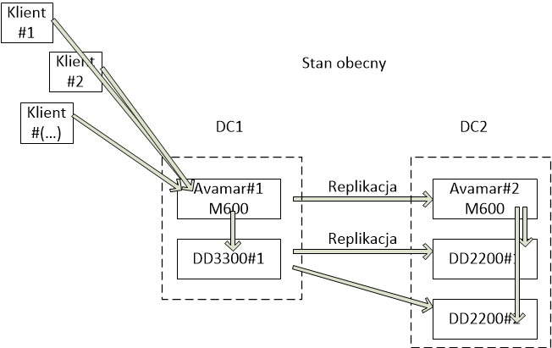
Rysunek 2 poniżej przedstawia schematycznie etap replikacji danych ze obecnie użytkowanego urządzenia DD3300#1 na nowo zakupionego DD3300#2

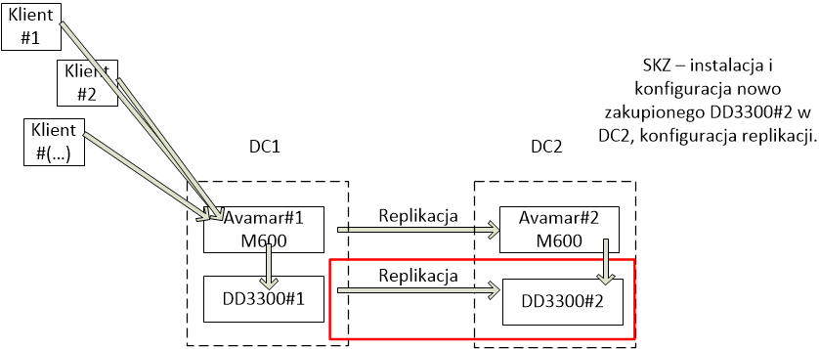

Rysunek 3 poniżej przedstawia schematycznie przeniesienie urządzenia DD2200#1 do węzła podstawowego DC1 wraz z konfiguracją jako dodatkowy storage do składowania danych.

